**Matéria**

**Escura**

Monitora: Priscila da Silva Mendes

priscila.silva.mendes@usp.br

**Sumário**

Origem................................................................................................................ 3

Detecção e propriedades...................................................................................... 3

Composição......................................................................................................... 4

Teorias Alternativas.............................................................................................. 4

Referências Bibliográficas..................................................................................... 5

**ORIGEM**

A matéria escura foi inicialmente idealizada por Jan Oort em 1932 quando o cientista estudava o movimento dos objetos no centro da Via Láctea e em 1933 pelo astrônomo Fritz Zwiky quando o mesmo estudava o movimento de galáxias dentro de aglomerados (aglomerados de galáxias são as maiores estruturas conhecidas no Universo). Ambos perceberam, em seus respectivos estudos, que a massa observável nas estruturas não era o suficiente para explicar as velocidades; para determinadas velocidades era necessário existir uma massa, no caso dos aglomerados de galáxias, cerca de 100 vezes maior que a observada.

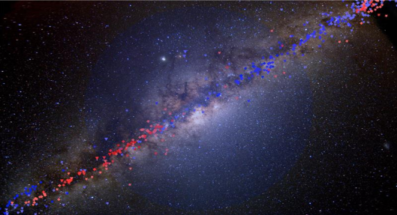 Halo de matéria escura na Via Láctea (em azul).

Nasceu na década de 30 o inicio dos estudos sobre essa matéria que não emite, absorve ou reflete luz, na realidade, que não interage de nenhuma outra forma se não através da força gravitacional. Tendo em vista tal característica, foi-lhe atribuído o nome de **matéria escura**.

**Detecção e propriedades**

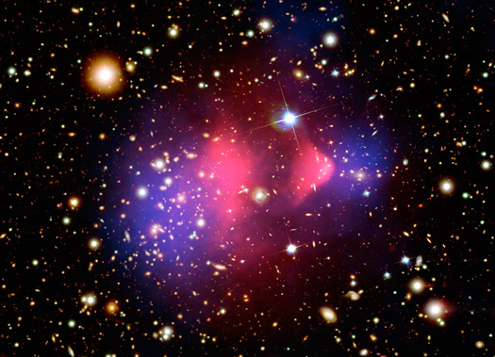 A matéria escura é principalmente estudada em interior de galáxias quando se observa o movimento de gás, poeira e estrelas (suas velocidades) e em aglomerados de galáxias, este último, por serem estruturas gigantescas, servem como se fossem laboratório para observação de suas propriedades/características.

Aglomerado da bala (rosa matéria comum - azul matéria escura)

Nunca foi observada de forma direta (como dito anteriormente, não emite, absorve ou reflete luz) e a principal forma de detecção (indireta) é através das lentes gravitacionais. Esses objetos ampliam e deformam imagem de objetos, como galáxias, que estão distantes. Lentes gravitacionais são objetos preditos pela teoria da relatividade de Einstein que diz que um campo gravitacional suficientemente elevado pode desviar a trajetória da luz (que anda em linha reta). A matéria escura dentro das galáxias tem papel importante, pois, provavelmente, foi componente vital na formação das mesmas, mantendo, através de interação gravitacional, os objetos que as compõe. Apesar desse papel não é uma matéria capaz de produzir estrelas, é uma matéria inerte. Sua presença dentro das galáxias é levada em consideração principalmente quando observada as velocidades dos gases, poeira e estrelas mais afastadas do centro das galáxias: quanto maior a distância do centro (local com maior campo gravitacional devido à maior quantidade de massa), menor deveria ser a velocidade desses objetos, porém, quando observados, suas velocidades estão bem acima do esperado indicando a presença de um campo gravitacional provocado por uma matéria não detectável visualmente. Detectada de forma similar nos aglomerados de galáxias.

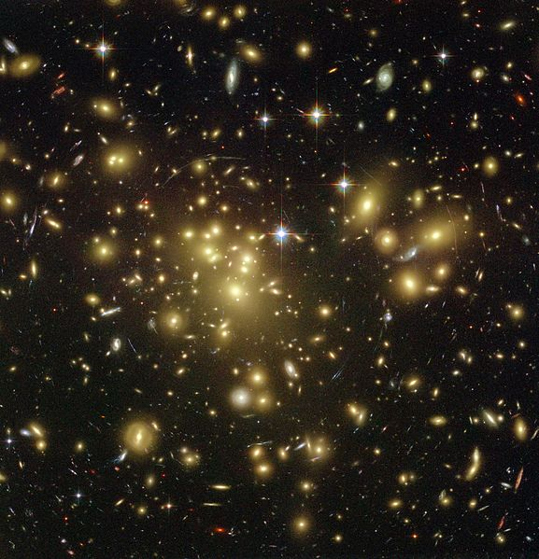 Lente gravitacional

**Composição**

Sua composição ainda é um dos grandes mistérios e várias partículas são candidatas. De onde provém, quando foi formada também é objeto de estudo. Há diversos modelos, o de maior ênfase atualmente é o WIMP (traduzido do inglês côo partícula massiva que interage fracamente), a partícula proposta é o neutralino (nunca detectada). Acredita-se que a colisão dessa partícula produza uma quantidade de uma segunda partícula (pósitron – anti partícula do elétron) e há estudos feitos para detecção de um determinado fluxo dessa partícula (pósitron) que seria uma forma indireta de creditar essa hipótese. Além disso, estima-se que uma pequena parcela da matéria bariônica ou comum (matéria da qual tudo que conhecemos, inclusive nós mesmos, é feito) também componha a matéria escura. Essa composição estaria concentrada em objetos compactos de altas densidades como buracos negros, pulsares, anãs marrons (cerca de até 2%), mas toda essa composição são hipóteses, nada foi observado diretamente. Há laboratórios extra Terra instalados em grandes estruturas ou satélites que fazem o monitoramento das estruturas astronômicas para estudos futuros. Exemplo de aparelhagem utilizada é o Hubble, Chandra, AMS-02, WMAP, entre outros.

**Teorias alternativas**

Na tentativa de explicar essas velocidades inesperadas, os campos gravitacionais provocados por matéria não detectável, teorias alternativas vem sendo propostas. Duas, relativamente atuais, são a do MOND e TeVeS, a primeira tenta mudar a dinâmica da mecânica Newtoniana para explicar os dados observáveis e a segunda vem complementando a primeira para maior clareza das idéias propostas.

**Referências bibliográficas:**

<http://www.if.ufrgs.br/~fatima/ead/universo-atual.htm>

<http://revistagalileu.globo.com/Ciencia/Espaco/noticia/2015/02/pesquisadores-comprovam-existencia-de-materia-escura-na-regiao-central-da-lactea.html>

<http://agencia.fapesp.br/pesquisador_da_unesp_apresenta_evidencia_de_materia_escura_na_via_lactea/20656/>

<http://www.space.com/28941-colliding-galaxies-rule-out-dark-universe.html>

<http://www.space.com/21508-dark-matter-atoms-disks.html>

<http://en.wikipedia.org/wiki/Dark_matter>

<http://www.ccvalg.pt/astronomia/noticias/2015/03/31_hubble_chandra_materia_escura.htm>

<http://chandra.harvard.edu/photo/2012/musketball/>

<http://www.on.br/conteudo/informe/materia_escura.pdf>

<http://www.sciencemag.org/content/347/6229/1462.full>